
Příloha č. 1 pro 1. st. ZŠ – pracovní list: Vodní skřeti a dobří skřítci

Úkol 1: Co do vodovodního odpadu nepatří a proč na tom záleží
Zadání 1: Přečtěte si pozorně text a pak budete odpovídat na otázky, které jsou pod ním.

Vodu každý den používáme. Stačí otočit kohoutkem a hned teče.
Pitná voda k nám přichází z přehrad, nádrží nebo z podzemí. Než ji můžeme pít, projde úpravou, kde se vyčistí. Potom se dlouhými trubkami dostane až do našich domovů. Když ji použijeme, odteče potrubím do čističky. Tam se znovu vyčistí a vrátí se zpět do přírody.
Aby to celé dobře fungovalo, musíme být ohleduplní. Do odpadu nepatří věci, které by mohly trubky ucpat nebo vodu znečistit. Nejčastěji potrubí ucpávají tuky a oleje z vaření. Ve studené vodě tuhnou a lepí se na stěny trubek. Také do odpadu nepatří zbytky jídla, ubrousky, pleny ani nic, co se ve vodě nerozpadne.
Velký problém jsou i chemikálie – silné čisticí prostředky, barvy nebo laky. Tyto látky se ve vodě často úplně nerozloží, a tak mohou škodit rostlinám, zvířatům i celé přírodě.
Do odpadu nepatří ani zbytky léků, protože mohou ovlivnit život vodních živočichů.
Pomáhat může každý z nás. Stačí dávat pozor, co do odpadu vhazujeme nebo vyléváme. A kdykoli vidíme, že někdo dělá něco nevhodného, můžeme ho na to slušně upozornit. Příroda nám to vrátí tím, že bude čistá a plná života.

Zadání 2: Pravda – Nepravda
Níže je uvedeno pět tvrzení. Když je pravdivé, napište k němu PRAVDA. Když je nepravdivé, napište k němu NEPRAVDA. Vysvětlete, proč si to myslíte.

Tvrzení | Pravda – Nepravda
Do umyvadla, dřezu nebo záchodu můžeme vylévat olej a tuky, protože se ve vodě snadno rozpustí.
Léky by se nikdy neměly vylévat do umyvadla, dřezu nebo splachovat do záchodu.
Voda se po vyčistění v čistírnách odpadních vod vrací zpět do přírody.
Dětské pleny se v kanalizaci rychle rozloží, takže nevadí, když je spláchneme do záchodu.
Pitná voda k nám domů přichází z přehrad, nádrží nebo z podzemí.

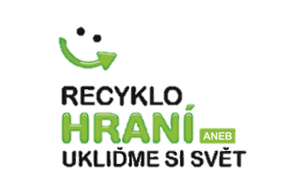
Úkol 2: Hon na vodní skřety
Zadání: Zahrajte si hru pro dva hráče nebo dva týmy. Cílem hry je najít a zlikvidovat všechny odpadky, které vodní skřet schoval do výlevky – dřív, než soupeř najde ty vaše. Budete potřebovat: herní plánek (viz níže), tužku.
Příprava hry: Každý hráč si vezme první herní plánek (10×10). Do něj zakreslí své odpadky – tvary složené z několika spojených čtverečků (tvary a počty najdete níže). Odpadky lze libovolně otáčet, ale nesmí se dotýkat – ani stranou, ani rohem. Druhý herní plánek si hráč nechá volný. Bude do něj zapisovat své tipy, kde hledá soupeřovy odpadky.
Jak se hraje: Hráči se střídají v určování souřadnic (písmeno + číslo), např. C5. Soupeř odpoví jedním z hlášení: „Voda“ – na tomto poli nic není, „Částečně zasažený“ – trefil jsi část odpadku. „Celý zasažený“ – tímto zásahem jsi zničil celý odpadek. Do svého plánku si hráč zaznamená: tečku, pokud tipnul vodu, křížek, pokud trefil odpadek. Do plánku se svými odpadky si každý hráč zapisuje soupeřovy zásahy. Konec hry: Hráč, kterému se podaří zasáhnout všechny soupeřovy odpadky, vyhrává – zlikvidoval všechny nástrahy vodního skřeta ve výlevce. Je prima dohrát hru i za druhého hráče, aby i on mohl skřeta porazit.
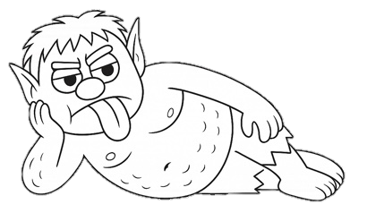
Tip: Hra vychází ze známé retro hry Námořní bitva – lodě, hrané na čtverečkovaném papíře. Pokud ji neznáte, snadno najdete návody například na videích nebo herních stránkách.

Herní plány:
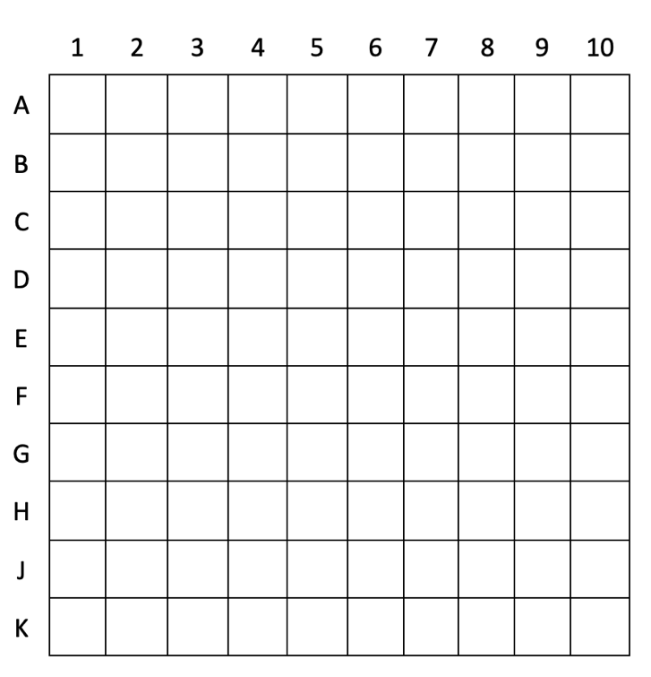
CH
Í
(1x)
(1x)
J
E
O
L
E
I
T
(1x)
K
U
M
D

É
L
J
(5x)
(1x)
PČ
O
L
E
Y
K
(1x)
Poznámka: PČ znamená pevné části (např. vlhčené ubrousky, pleny atp.)

